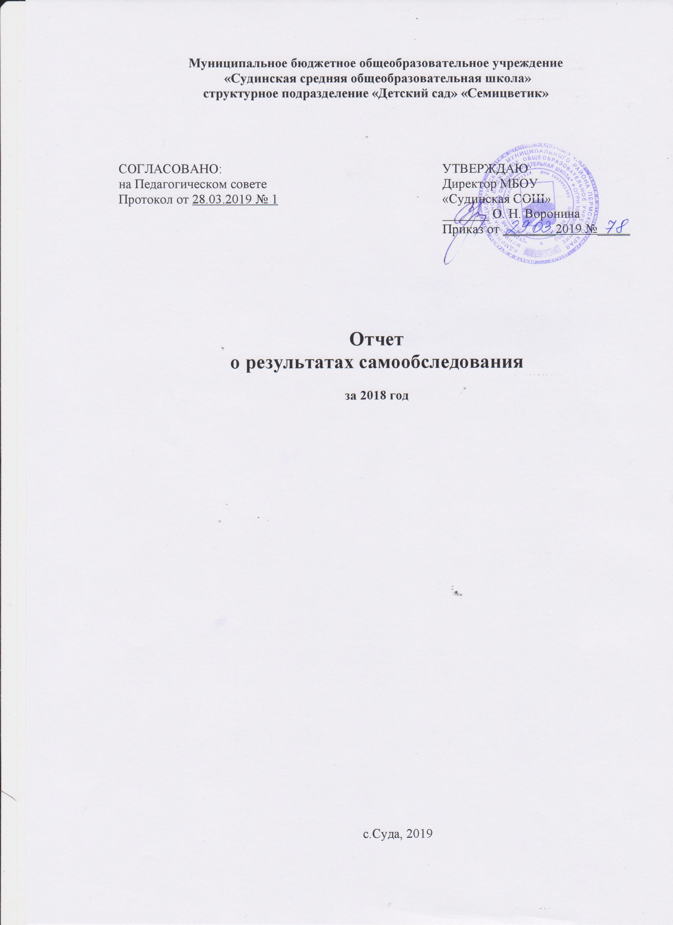

I. Общие сведения об учреждении

Наименование образовательной организации | Муниципальное бюджетное общеобразовательное учреждение «Судинская средняя общеобразовательная школа»  структурное подразделение «Детский сад» «Семицветик»
Руководитель | Воронина Ольга Николаевна
Адрес организации | 617535, Пермский край, Уинский район, село Суда, ул. Центральная, дом 22
Телефон/факс | (34259) 3 13 29
Адрес электронной почты | suda.detcad@yandex.ru
Учредитель | Муниципальное образование «Уинский муниципальный район» в лице администрации Уинского муниципального района
Дата создания | 23.08.2018
Лицензия | № 6183 от 08.10.2018 серия 59Л01 № 0004131
МКДОУ д/с «Семицветик» с. Суда реорганизовано путём присоединения к МБОУ «Судинская СОШ» 23.08.2018 года.
Структурное подразделение «Детский сад» «Семицветик» находится в центре села Суда и расположен в типовом здании 1974 года постройки, в том же году здание было введено в эксплуатацию под детский сад. Здание двухэтажное, из белого кирпича, обеспечивается централизованным газовым отоплением, канализацией, водопроводом. В детском саду имеются: музыкально-физкультурный зал, комната для размещения спортивного инвентаря и оборудования, костюмерная, методический кабинет, медицинский кабинет, вспомогательные комнаты, 3 прогулочных участка, спортивная площадка. Здание оснащено видеонаблюдением, домофоном, пожарной сигнализацией, тревожной сигнализацией, имеется стационарный телефон, интернет, официальный сайт. Территория детского сада занимает 0,75 га, оснащена металлическим ограждением, частично деревянным на высоту 1,5 м. Территория озеленена насаждениями на 70 %, где имеются различные виды деревьев и кустарников, клумбы с садовыми и лекарственными растениями, опытный участок «Огородик».
Дошкольное учреждение работает в режиме пятидневной рабочей недели: с понедельника по пятницу – рабочие дни с 07.45 до 18.15 часов;
суббота, воскресенье – выходные. Пребывание детей в течение дня составляет 10,5 часов.

II. Оценка образовательной деятельности
Структурное подразделение «Детский сад» «Семицветик» является звеном муниципальной системы образования Уинского муниципального района Пермского края, обеспечивающее социально-личностное, познавательное, речевое, физическое и художественно-эстетическое развитие всех воспитанников с обеспечением стандарта дошкольного уровня образования на основе создания условий для полноценного развития воспитанников, формирования личности с разносторонними способностями, подготовки к усвоению образовательных программ начальной ступени образования.
В соответствии с установленным государственным статусом образовательное учреждение реализует образовательные программы дошкольного образования и ведет свою деятельность в соответствии с Федеральным законом от 29.12.2015 г. № 273-ФЗ «Об образовании в Российской Федерации», а также нормативно-правовыми и локальными актами учреждения: Федеральным законом «Об основных гарантиях прав ребенка Российской Федерации», конвенцией ООН о правах ребенка, СанПиН 2.4.1.3049-13, Уставом ДОУ, Федеральным государственным образовательным стандартом дошкольного образования. Уставом МБОУ «Судинская СОШ», локальными актами, регламентирующими деятельность.
Структурное подразделение «Детский сад» «Семицветик» создано в помощь в воспитании и образовании детей дошкольного возраста:
- в соответствии с их индивидуальными способностями и возможностями;
- в осуществлении физического и психического развития ребёнка;
- в обеспечении становления базиса личностной культуры ребёнка и общечеловеческих ценностей;
- в обеспечении каждому ребёнку возможностей для освоения субъектной позиции;
- в проживании дошкольного детства как самоценного периода жизни;
- в подготовке к успешному обучению на следующей ступени образования;
- на основе усвоения детьми содержания реализуемых в учреждении программ и комплекса мер оздоровительного характера выше образовательного стандарта.

Функционирование внутренней системы оценки качества образования (ВСОКО)
Функционирование внутренней оценки качества образования (ВСОКО)
осуществляется на основе следующих локальных актов д/с «Семицветик» с. Суда:
- Положение о внутренней системе оценки качества образования
- Правила внутреннего трудового распорядка
- Правила внутреннего порядка обучающихся (воспитанников)
- Положение о режиме НОД (занятий)
- Положение о взаимодействии с семьями воспитанников в соответствии с ФГОС ДО
- Положение о рабочей группе по введению ФГОС ДО
- Положение о творческой группе
- Положение об Общем собрании
- Положение о Педагогическом совете
- Приказ о выборе методик и др.
- План работы на год, режим дня, сетка НОД
- Положение о структурном подразделении и др.
В августе 2015 года МКДОУ д/с «Семицветик» с. Суда» прошла проверку отдела федерального государственного надзора в области образования Гособрнадзора Пермского края, было вынесено предписание об устранении нарушений в количестве 6, которые были устранены досрочно, а 29.02.2016 г. получили письмо о снятии предписания с контроля № 226 от 31.08.2015 г. МКДОУ д/с «Семицветик» с. Суда.
В августе-сентябре 2018 года МКДОУ д/с «Семицветик» с. Суда» прошла проверку 25 отделения надзорной деятельности и профилактической работы по Уинскому и Октябрьскому муниципальному районам. Вынесено предписание от 13.09.2017 г. № 39/1/1 срок исполнения которого 01.06.2018 г. Предписания устранены в июне 2018 года в текущий ремонт. Здание приведено в соответствие с ППБ.
Промежуточная и итоговая педагогическая диагностика проводится ежегодно в сентябре и мае по основным образовательным областям.
Используются диагностические материалы программы «От рождения до школы». Основная образовательная программа дошкольного образования /Под ред. Н.Е. Вераксы, Т.С. Комаровой, М.А. Васильевой. – 3-е изд., испр. и доп. – М.: МОЗАИКА-СИНТЕЗ, 2015. – 368 с., Ю. А. Афонькина. Педагогический мониторинг в новом контексте образовательной деятельности. Изучение индивидуального развития детей. Ю. А. Афонькина. Волгоград: Учитель, 2014 г. Данный комплект соответствует ФГОС ДО и отвечает требованиям выполнения ОП д/с «Семицветик».
Изучение индивидуального развития детей проводится при использовании педагогами низкоформализованных методов диагностики – наблюдений, бесед, анализ продуктов изобразительной деятельности детей.
Средний процент по результатам итоговой педагогической диагностики (мониторинга) выпускников 2018 года составил 87 % детей с высоким уровнем развития – это на 13 % ниже прошлогоднего результата и 13 % детей со средним уровнем развития, с низким уровнем развития - 0 %.
Количество выпускников в 2018 году - 12 человек.
Доля выпускников 2018 года успешно закончивших 1 класс и переведённых во второй класс - 100 %.
Итоги промежуточного и итогового мониторинга за 2016, 2017, 2018 годы представлены в таблице.
СВОДНАЯ ТАБЛИЦА
Мониторинг освоения образовательных областей программы
по возрастным группам
по состоянию на 30. 05. 2018 года в сравнении с 2017, 2016 годами
(средний результат по возрастной группе)

Уровни овладения образовательными областями | % исполнения
Уровни овладения образовательными областями | дети 5 лет | дети 6 лет | дети 7 лет
Высокий,  выше среднего (%) | 2016 - 45  2017 – 85  2018 - 78 | 44  88  83 | 67  100  87
Средний (%) | 2016 - 55  2017 – 15  2018 - 32 | 56  12  17 | 32  0  13
Низкий (%)  Инвалид  ОВЗ | 2016 – 0  2017 – 0  2018 - 0 | 0  0  0 | 1  1  0
Итого по ДОУ | 2018-100 | 2018-100 | 2018-100
Общий процент исполнения: 2016 - 99
2017 – 100
2018 - 100

Результаты педагогической диагностики по образовательным областям
группа «Теремок» 4-5 лет
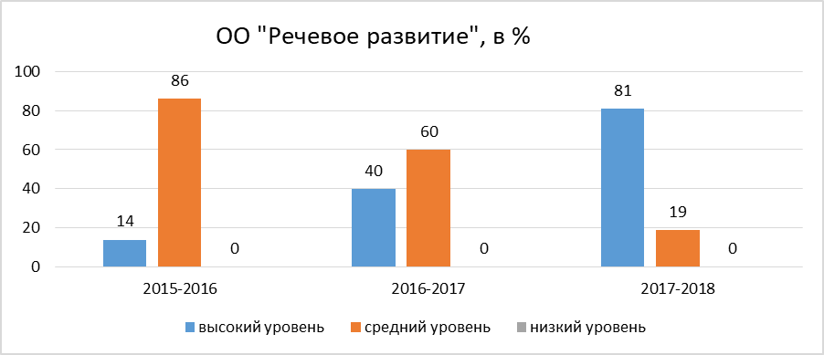
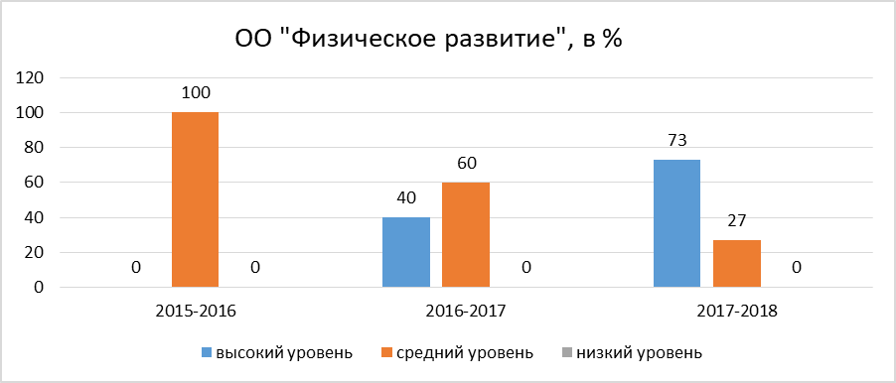
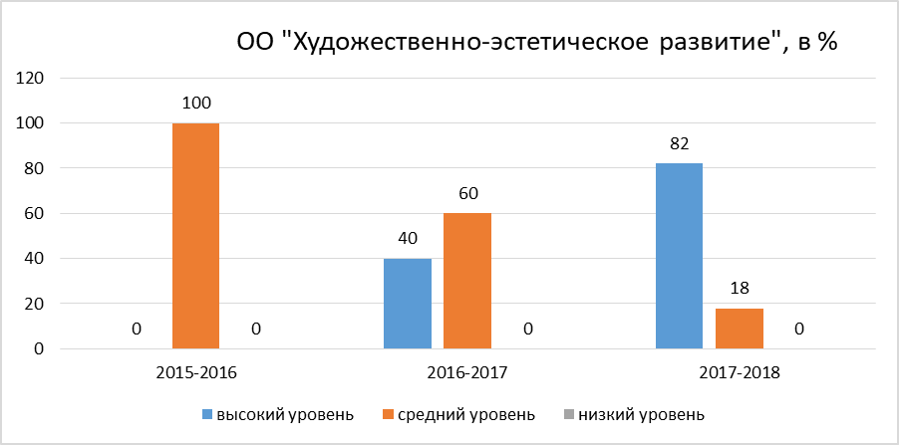

группа «АБВГДейка» 5-6 лет
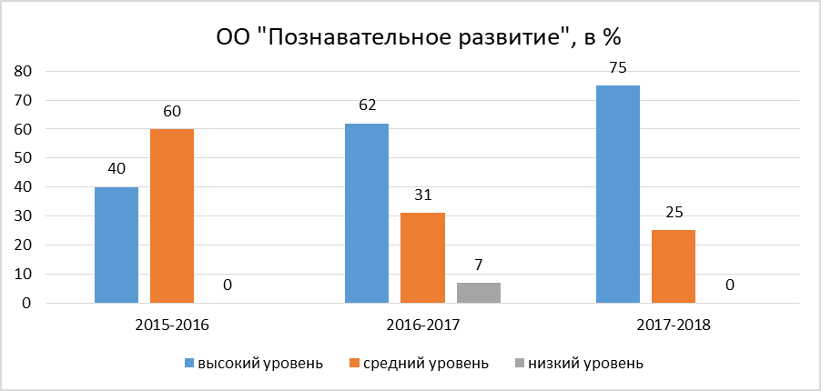
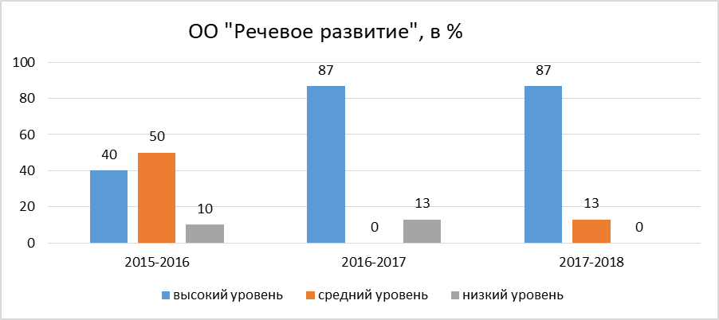
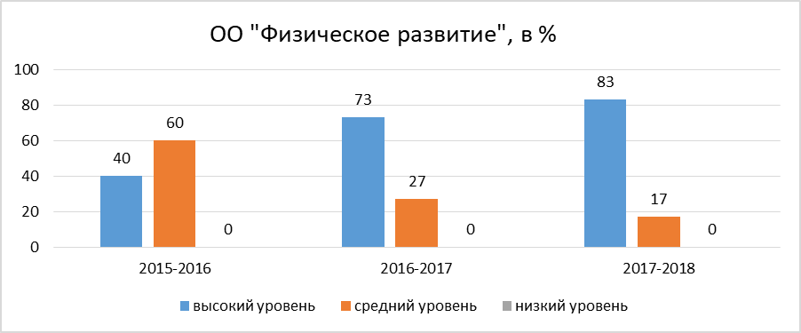
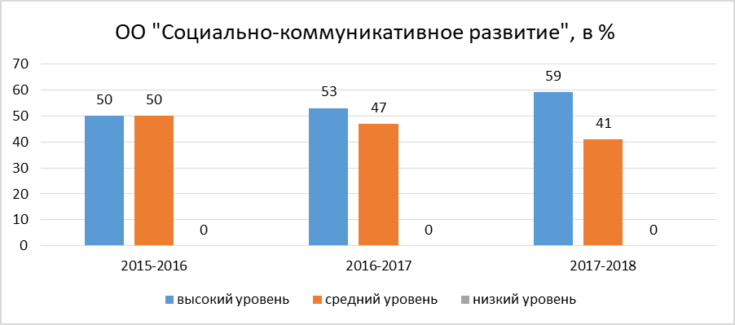
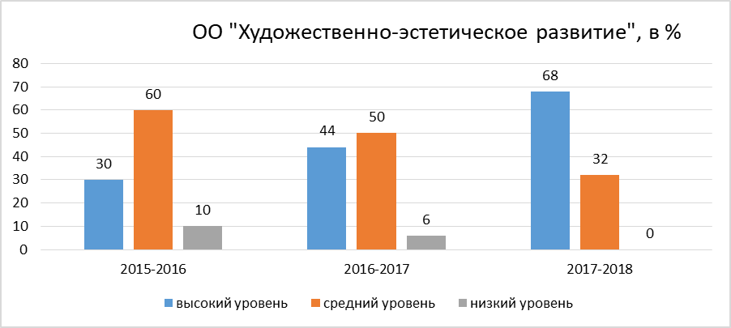

группа «АБВГДейка» 6-7 лет
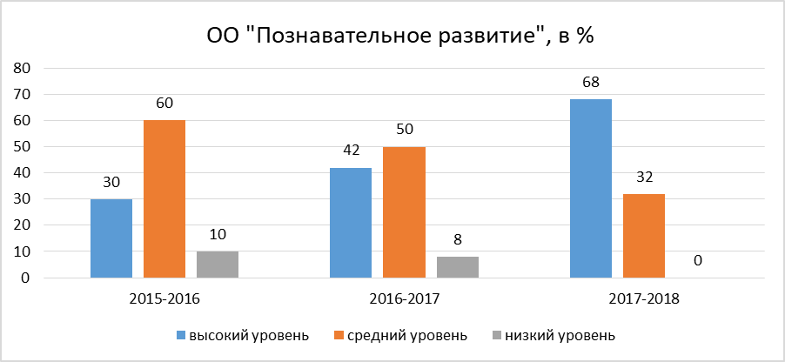
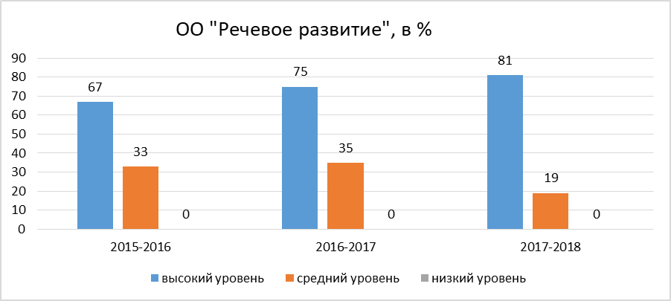
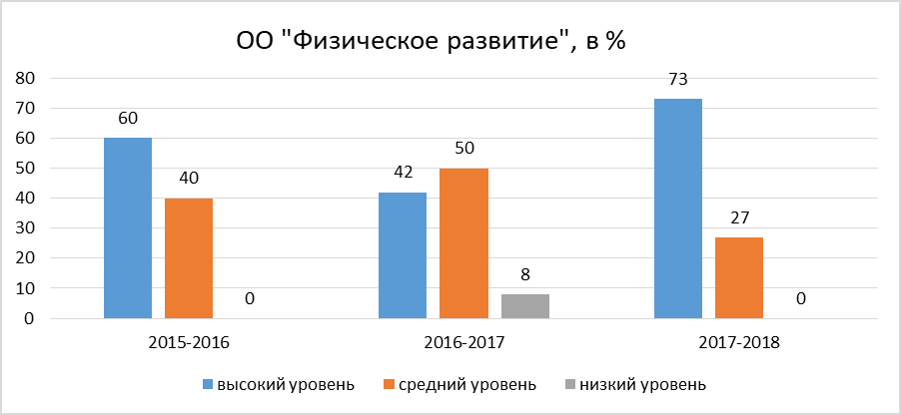
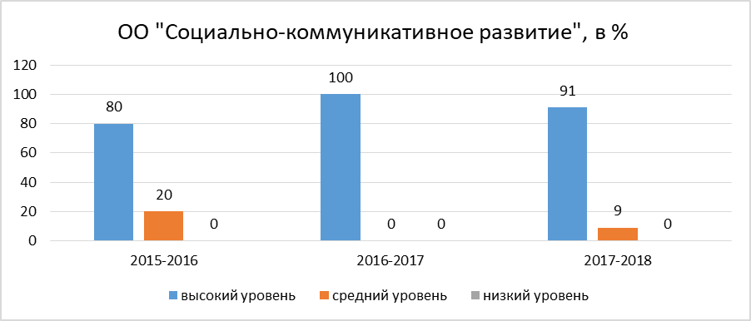
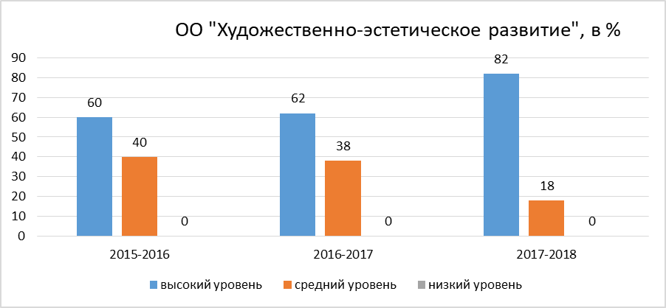

По результатам промежуточного мониторинга воспитателями выявлены пробелы и составлены: характеристика группы детей и план коррекционной работы на 2018-2019 учебный год.
ВЫВОД. Доля учащихся получивших путевку для получения услуги дошкольного образования на базе д/с «Семицветик» составила 100%. Доля выпускников д/с «Семицветик» – 100%. Доля выпускников, оставшихся на второй год в 1 классе – 0%.

Участие детей в конкурсах:

№ п/п | Уровень | 2015-2016 уч. г. | 2016-2017 уч. г. | 2017-2018  уч. г. | 2018
1 | институциональный | 15 | 0 | 34 | 15
2 | районный | 15 | 15 | 0 | 12
2 | краевой | 0 | 2 | 19 | 19
3 | федеральный | 4 | 30 | 0 | 0

Дети участвовали:
- в конкурсах детского сада: конкурс чтецов, посвященному 73 годовщине в ВОВ, «Я и мама – лучше всех!»;
- в районных конкурсах: конкурс, посвященный 25-летию Конституции «Конституция глазами детей», новогодний конкурс «Чудеса в решете», конкурс чтецов «Сердце полное любовью»;
- в краевых конкурсах: «Родительское образование», «Читаем ВМЕСТЕ», направленному возрождению традиции семейного чтения, результат – из 19 семей – 19 семей (100%) ввели добрую традицию занимательного дела – чтение книг всей семьёй, которые отмечают, что при данном занятии положительные эмоции, повышение радостного настроения и тонуса от прочитанного и общения с детьми, познание окружающего мира через художественное слово, богатый русский язык во всём его многообразии.
ВЫВОД. Анализируя ситуацию участия по разным уровням, пришли к выводу, что участвовать стремимся везде, но если нажимаешь на то, где был пробел, физических сил не хватает на другой уровень, это зависит и от желания, здоровья, степени участия и помощи родителей. В 2019 году необходимо обратить на федеральный уровень участия в конкурсах детей, продолжать участвовать в детсадовских, районных, краевых конкурсах и конечно, активизировать родителей.
Аудит РППС
Один раз в два года группы вместе с воспитателями переезжают в другую возрастную группу, где по новой обживаются, строят своё образовательное пространство, первого сентября проводится День открытых дверей и праздник «Новоселье», обзорная экскурсия или презентация групп. Это позволяет родителям оценить материальное оснащение, работу педагога и наладить контакт для взаимодействия.
Для качественной подготовки воспитанников руководством и педагогами был проведен аудит развивающей предметно-пространственной среды в соответствии с ФГОС ДО по методике С. А. Аверина, Т. Г. Коноваловой, В. А. Марковой «Реализуем ФГОС ДО: моделирование развивающей предметно-пространственной среды современной дошкольной образовательной организации», Москва, ЗАО «ЭЛТИ-КУДИЦ, 2014 г., который позволил выявить недостатки и пополнить её, путём оформления заявки на субвенцию в 2018 календарном году приобретены игрушки, игры, вспомогательное и игровое оборудование, детская художественная и познавательная литература, методическая литература, канцтовары на сумму 54000,00 руб.
Таким образом, руководство планомерно в соответствии со сметой учреждения и с расстановкой приоритетов, использует средства по смете расходов, своевременно приобретает всё то, что необходимо для реализации ОП д/с «Семицветик» и, следовательно, своевременного развития детей.
Для определения общественного мнения (родителей, законных представителей) о качестве предоставляемой услуги дошкольного образования педагоги осуществили подборку критериев в 2015 году для единой анкеты в соответствии с Положением «О порядке проведения самообследования». Анкетирование проводилось в апреле-мае 2018 года до Педагогического совета по итогам года. Получили следующие результаты:
ИТОГИ
по результатам анкетирования родителей «Об оценке качества предоставляемой услуги дошкольного образования в д/с «Семицветик» за 2018 год»
Цель. Определение уровня (в %) удовлетворённости родителей услугой дошкольного образования: соответствия показателей развития детей ожиданиям родителей, соответствия уровня оказания образовательных услуг ожиданиям родителей, соответствия уровня оказания услуг по присмотру и уходу за детьми ожиданиям родителей в МКДОУ д/с «Семицветик» с. Суда. Поучаствовало 70 % семей. Вопросы анкеты:
1.В какой степени Вы удовлетворены качеством обучения Вашего ребенка?
2.В какой степени Вы удовлетворены воспитанием Вашего ребенка?
3.В какой степени Вы удовлетворены питанием Вашего ребенка?
4.В какой степени Вы удовлетворены оздоровлением Вашего ребенка?
5.В какой степени Вы удовлетворены работой педагогов д/с по присмотру и уходу за детьми?
6.В какой степени Вы удовлетворены материально-техническим оснащением д/с?
7.В какой степени Вы удовлетворены санитарным состоянием детского сада?
Среднее значение 3 разновозрастных групп
Удовлетворены услугой дошкольного образования в том числе присмотра и ухода за детьми - 84 % - показатель понизился на 7 %, по сравнению с 2017 годом.
Не удовлетворены – 3 %, процент стал больше на 2,7 % больше по сравнению с 2017 годом.
Затрудняются ответить – на 13 %, увеличилось количество родителей вновь поступивших детей в группу «Колобок», которые пока плохо представляют работу д/с Педагогам группы «Колобок» рекомендовано сделать выводы, улучшить и разнообразить методы подачи информации об оздоровлении, образовании детей в д/с и о проделанной работе по реализации других критериев оценки качества дошкольного образования и рекламе жизни детей в группе.
ИТОГИ
анкетирования родителей по удовлетворенности оказываемых услуг педагогами д/с «Семицветик» за 2018 год
«Рейтинг воспитателя» - на 1 место выдвинули Губанову Елену Андреевну,
воспитатель, образование среднее специальное дошкольное, стаж педагогической работы 33 года (по состоянию на 30.05.2018 г.), с результатом 84 % опрошенных родителей.

Взаимодействие с другими организациями для реализации Образовательной программы структурного подразделения «Детский сад» «Семицветик»
Структурное подразделение «Детский сад» «Семицветик» реализует Образовательные программы дошкольного образования составленные на основе примерных «Радуга» Е. М. Соловьева, Т. Н. Доронова, Т. И. Гризик и «От рождения до школы». /Под ред. Н.Е. Вераксы, Т.С. Комаровой, М.А. Васильевой, поэтому педагогический коллектив продолжает взаимодействовать со всеми социокультурными объектами села по обеспечению единства культурного и образовательного пространства:
- МКУ Судинский ЦКиД организует ежеквартальные мероприятия культурного типа и обеспечивает возможность участвовать детям в:
*концертах Судинского сельского поселения,
*музыкально-театрализованном представлении «Масленица широкая»,
*празднике Березки;
*празднике ко Дню защиты детей 1 июня 2018,
*и др. мероприятиях разных уровней.
- Судинская сельская библиотека им. Ф.Ф. Павленкова оказывает консультационную поддержку ДОУ и родителям, организует совместные тематические мероприятия в соответствии с планом работы ДОУ – встречи с интересными людьми «Поэты нашего села: Л.Г. Крук и В.А. Курбатов», родителями, которые любят читать книги и находят это занятие занимательным экскурсия в сельскую библиотеку в рамках реализации проектов «Родительское образование», «Сказка за сказкой», «Читаем ВМЕСТЕ». Викторина по произведениям В. Кузьмина, Б. Заходера, путешествие по сказкам К.И. Чуковского «Айболит и все- все- все…», видеотека – просмотр мультфильма по произведениям В. Драгунского «Тайное становится явным». Видеозал «Просмотр м/ф с новогодним содержанием».
- МБОУ «Судинская СОШ» оказала помощь в проведении серии встреч с интересными людьми – учителями и учениками:
*3 обзорные экскурсии в СОШ, спортивный участок и парк;
*музыкальный комплимент учителям ко Дню учителя;
*посещение занятий в д/с учителем начальных классов Зомаевой В.С.;
*проведение педагогической диагностики по ОО «Физическое развитие», игры на стадионе СОШ;
*реализация проекта «Читаем вместе» с учениками 6 класса театра-студии «Образ» (руководитель Л. Г. Крук, учитель русского и литературы), которые организовали выразительное чтение с театрализованной демонстрацией любимых эпизодов из произведений Л.И. Кузьмина – январь 2018, театрализованная постановка экологической сказки о добре «Мухоморчик» - апрель 2018).
*ознакомительные экскурсии в читальный зал школьной библиотеки, встреча с библиотекарем Маленьких Т. А.;
- детский коллектив ансамбля «Малышок» д/с «Семицветик» - постоянный участник многих мероприятий, концертов, посвященных Дню учителя, Дню матери, Дню защитника Отечества, 8 Марта, Дню победы, Дню защиты детей, Медового спаса и др., проходящих в селе Суда и Уинского района;
- для установления связи с родительской общественностью, ознакомления с работой д/с и с целью создания прозрачности образовательного процесса, на базе д/с издается газета «Семицветик», где освещаются актуальные вопросы жизнедеятельности детского сада, которая распространяется среди родителей, статьи из газеты размещались на официальном сайте учреждения до 22.08.2018 года.
Взаимодействия с этими учреждениями помогают детям получать и совершенствовать новые умения, навыки, обогащать словарь и пополнять опыт, новые впечатления, расширять кругозор и представления о профессиях, окружающем мире природы, предметов и вещей.
Педагоги детского сада активно участвует в конкурсах и других мероприятиях разного уровня (результаты за 2018 год), по которым можно судить о статусе и уровне потенциала педагогического коллектива:
№ п/п | Наименование конкурса | Статус участия | Дата
1.Чудинова Екатерина Васильевна (воспитатель)
1 | Районный конкурс профессионального мастерства методических разработок «Стоп кадр. Необычное фото» | 1 место | 04. 2018
2 | Районный конкурс профессионального мастерства методических разработок «Стоп кадр. Необычное фото» | 2 место | 04. 2018
3 | Краевой конкурс «Читаем ВМЕСТЕ» | Участие | 2018
4 | XVII конкурс социальных и культурных проектов ОАО «ЛУКОЙЛ» в Пермском крае:  1. Проект «Всё в моих руках» | Участие | 03.2018
2. Губанова Елена Андреевна (воспитатель)
1 | Институциональный конкурс «Новогодний наряд для группы» | Диплом 1 место | 02.12.2018
2 | Институциональный конкурс «На лучший зимний участок «Дымковская игрушка» | Диплом 1 место | 01.2018
3 | Институциональный конкурс «Лучшая кормушка-2018» | Диплом 1 место
4 | Институциональный конкурс чтецов, посвященному 73 годовщине со Дня Победы в ВОВ | Диплом  1 степени | 11.05.2018
5 | Районный конкурс профессионального мастерства методических разработок «Разговор с родителями», Сценарий спортивного праздника для детей старшего возраста «Здоровье в наших руках» | Участие  (4 место) | 04. 2018
6 | Краевой конкурс «Читаем ВМЕСТЕ» | Участие | 2018
7 | Краевой конкурс «Родительское образование» | Участие | 2018
8 | Международный конкурс «Педагог по призванию»,  номинации «Лучший мастер-класс», Мастер-класс по изготовлению игрушки из помпонов «Символ года 2018» | Диплом победителя | 05.2018
3.Горницына Ксения Андреевна (воспитатель)
1 | Институциональный конкурс «Новогодний наряд для группы» | Диплом 1 место | 12.2018
2 | Институциональный конкурс «На лучший зимний участок «Дымковская игрушка» | Диплом 3 место | 01.2018
3 | Институциональный конкурс «Лучшая кормушка-2018» | Диплом 2 место | 01.2018
4 | Международный конкурс профессионального мастерства «Методическая копилка», Конспект интегрированного НОД по ОО «Физическое развитие» и ОО «Познавательное развитие» в 1 младшей группе на тему «Шишечки» | Диплом  II степени | 05.2018
4.Ширяева Вера Валерьевна (воспитатель)
1 | Институциональный конкурс «Новогодний наряд для группы» | Диплом 1 место | 01.2018
2 | Институциональный конкурс «Лучшая кормушка-2018» | Диплом 1 место | 01.2018
3 | Институциональный конкурс «На лучший зимний участок «Дымковская игрушка» | Диплом 1 место | 12.2018
4 | Институциональный конкурс чтецов «Их имена храним в бессмертных списках», посвященной 73 годовщине Дня Победы | Диплом 1 степени | 11.05.2018
5 | Районный конкурс профессионального мастерства методических разработок «Разговор с родителями». Методическая разработка по реализации краевого проекта «Читаем ВМЕСТЕ», акция «От Пушкина до Пушкина», привлечение отцов к совместному чтению «Папа, почитай-ка!» | 2 место | 2018
7 | Районный конкурс профессионального мастерства методических разработок «Разговор с родителями» Конкурс «Я и мама – лучше всех!» | Участие  (4 место) | 04.2018
8 | Краевой конкурс – XVII конкурс социальных и культурных проектов ПАО «ЛУКОЙЛ» в Пермском крае:  1.Проект «Роботы идут» | Участие | 03. 2018
9 | Краевой конкурс «Родительское образование» | Участие | 2018
10 | 3 Всероссийский фестиваль педагогических идей «Шаги к успеху», сценарий музыкально-литературной композиции «Их имена храним в бессмертных списках», посвященной 73 годовщине Дня Победы | Диплом победителя | 05.2018
5. Борисова Любовь Ивановна (воспитатель)
1 | Институциональный конкурс «На лучший зимний участок «Дымковская игрушка» | Диплом 2 место | 01.2018
2 | Институциональный конкурс «Новогодний наряд для группы» | Диплом 3 место | 01.2018
3 | Институциональный конкурс «Лучшая кормушка-2018» | Диплом 2 место | 01.2018
4 | Районный фотоконкурс «Остановись мгновенье!» | 1 место | Весна 2018
6.Прибылева Лариса Александровна (воспитатель)
1 | Институциональный конкурс «Новогодний наряд для группы» | Диплом 3 место | 12.2018
2 | Институциональный конкурс «На лучший зимний участок «Дымковская игрушка» | Диплом 3 место | 01.2018
3 | Институциональный конкурс «Лучшая кормушка-2018» | Диплом 2 место | 01.2018
6.Пономарева Людмила Васильевна (музыкальный руководитель)
1 | Институциональный конкурс «Лучшая кормушка-2018» | Член жюри | 12.2018
2 | Институциональный конкурс «Новогодний наряд для группы» | Член жюри | 01.2018
3 | Институциональный конкурс «Зима и дети -2018» в стиле ««Дымковской игрушки»» | Член жюри | 01.2018
7.Свечникова Людмила Анатольевна (заведующий до 22.08.2018,
старший воспитатель с 23.08.2018 года)
1 | Институциональный конкурс «Новогодний наряд для группы» | Председатель жюри | 12.2018
2 | Институциональный конкурс «На лучший зимний участок «Дымковская игрушка» | Председатель жюри | 03.2018
3 | Институциональный конкурс «Лучшая кормушка-2018» | Председатель жюри | 01.2018
4 | Краевой конкурс «Читаем ВМЕСТЕ» | Участие | 2018
5 | Краевой конкурс «Родительское образование» | Участие | 2018
6 | XVII конкурс социальных и культурных проектов ОАО «ЛУКОЙЛ» в Пермском крае:  1. Проект «Круглый год»  2. Проект «Городок весёлых человечков» | Участие  Участие | 03. 2018  03.2018
7 | Районный конкурс профессионального мастерства методических разработок «Разговор с родителями» Конкурс «Я и мама – лучше всех!» | Член жюри | 04.2018

Инновационная деятельность
Продолжает свою работу консультационный пункт «Содействие» для родителей, в том числе, дети которых, не посещают детский сад, консультирует родителей (законных представителей) согласно плану работы на год, который размещён на сайте и стенде учреждения для родителей. которые помогут разнообразить приемы обучения в образовательном пространстве.
Особое внимание уделяем применению образовательных технологий, таких как: личностно-ориентированных, игровых, здоровьесберегающих технологий, технологии проектной деятельности, технологии исследовательской деятельности, ИКТ в работе педагогов, технология «Портфолио педагога», технология «Портфолио дошкольника».
В 2018 году творческой группой педагогов (Свечникова Л. А, Ширяева В.В., воспитатель, Губанова Е. А., воспитатель) разработаны и приняты новые педагогические проекты (краткосрочные и долгосрочные по ОО «Художественно-эстетического развития», «Речевого развития», «Физическое развитие»; «Познавательного развития») для детей 3,5-8 лет на Педагогическом совете, которые использовались в работе:
- «Дымковская игрушка» на прогулочном участке»;
- «Мы поможем птичкам: воробьям, синичкам»;
- «Елочка - зелёная иголочка»;
- «Мы дружим со спортом»;
- «Великой Победе посвящается»;
- «Сказка за сказкой»;
- «Птицы наши друзья»;
- «Подарок любимому папе»;
- «Милая мама».
- «Уронили мишку на пол»
- «Спортивная неделя осени» и др.
Повышение педагогической компетенции в области педагогического проектирования, в реализации творческих возможностей, способствовало успешной деятельности воспитанников, а также вовлечению родителей в образовательный процесс.

Участие в конкурсах педагогов характеризует коллектив как активный, творческий, думающий, понимающий современную обстановку модернизации образования в РФ, в том числе дошкольного, желающего участвовать во всех нововведениях, экспериментах и конкурсах по мере своих возможностей для улучшения качества образования в конкретно взятом детском саду. Представляем результаты за 4 года.
Рабочей группой детского сада (Свечниковой Л. А., Чудиновой Е. В., Ширяевой В. В.) осенью 2018 года составлена программа инновационной деятельности, благодаря которой выделены дополнительно краевые средства для её реализации в размере 100000 руб. – закуплены ноутбуки для педагогов в количестве 4 штук, которые помогут разнообразить подходы и приемы обучения детей дошкольного возраста.
Весной 2018 года активной рабочей группой (Свечникова Л. А., Чудинова Е. В., Ширяева В.В.) были выдвинуты 4 проекта на XVII конкурс социально-культурных проектов ПАО «ЛУКОЙЛ» в Пермском крае для совершенствования материально-технической базы и РППС детского сада, а именно:
1.«Роботы идут», для приобретения дорогостоящего конструктора LEGO – результат подарок от ПАО «ЛУКОЙЛ» конструктора LEGO – 1 шт., 20 000 руб.;
2.«Круглый год», для обновления прогулочных участков современным игровым и спортивным оборудованием;
3.«Город весёлых человечков», для оборудования городка по дорожно-транспортному движению на участке детского сада;
4.«Всё в моих руках», приобретение интерактивного стола для разнообразия современных педагогических технологий, методов и приёмов в реализации ОП. Результат – участие.
В 2017 году рабочая группа (Ширяева В.В., Свечникова Л. А.) МКДОУ д/с «Семицветик» с. Суда представила 5 проектов. Результат – участие по 4 проектам, результат по проекту «Что важней всего и выше…?» - выделение дополнительных средств учредителем для ремонта крыши здания д/с.
В 2016 году рабочая группа (Ширяева В.В., Свечникова Л. А., Чудинова Е. В.) МКДОУ д/с «Семицветик» с. Суда представила так же 5 проектов. Результат – участие.
В 2016 году МКДОУ д/с «Семицветик» с. Суда – победа проекта «Клумба на грядке» в районном конкурсе при содействии ПАО «ЛУКОЙЛ» в Пермском крае на сумму 40000 рублей, благодаря которой была улучшена РППС по экологическому воспитанию на участке детского сада
В 2015 году руководством учреждения составлен наказ депутату О. Третьякову о поддержке педагогических инициатив в вышеупомянутом конкурсе.
В 2014 году МКДОУ д/с «Семицветик» с. Суда – победа проекта «Детсадовская академия» в XIII конкурсе социальных и культурных проектов ОАО «ЛУКОЙЛ-ПЕРМЬ» на сумму 100000 рублей, благодаря которой была улучшена РППС группы «АБВГДейка» от 5 до 7 лет и приобретены для педагогического процесса мультимедийная установка, цветной ксерокс и вспомогательное оборудование (детская мебель в группу АБВГДейка).

Таким образом, администрация и педагоги используют разные возможности для привлечения внебюджетных и бюджетных средств с целью улучшения условий содержания и образования детей, выполнения ФГОС ДО в д/с «Семицветик», разнообразят подходы в образовательном процессе, инновационные методы по реализации Образовательной программы д/с «Семицветик», Программы развития и как результат - положительная динамика развития у детей по всем образовательным областям.

ВЫВОД. Современные подходы к организации образовательного процесса в д/с «Семицветик» начали притворяться в действие. Изменения в дошкольном образовании дают свободу воспитателю в выборе форм и методов обучения детей дошкольного возраста. Применение нами современных педагогических образовательных технологий в реализации Образовательной программы д/с «Семицветик», помогло активному вовлечению в образовательный процесс всех его участников (педагогов, родителей и детей) и конечном итоге – повышен процент качества предоставления образовательной услуги.

Дополнительных образовательных услуг учреждение не оказывает, так как отсутствует социальный заказ родителей (законных представителей). Это объясняется низкой социальной обеспеченностью местного населения и отсутствием рабочих мест в Судинском сельском поселении.

III.Система управления

Единоличным исполнительным органом Образовательной организации является директор, к компетенции которого относится осуществление текущего руководства ее деятельностью на основании Устава МБОУ «Судинская СОШ», Положения о структурном подразделении.

Таким образом, управление осуществляется в соответствии с Уставом учреждения.

IV.Качество кадрового, учебно-методического, библиотечно-информационного обеспечения, материально-технической базы
Анализ качества кадрового состава по состоянию на 31.12.2018 г. Дошкольное учреждение полностью укомплектовано сотрудниками. Коллектив ДОУ: стабильный, надежный и работоспособный.
- Всего работников – 14.
- Всего педагогических работников – 7 человек, ставок – 6.0 педагогов
- Доля аттестованных педагогических работников – 71 %
- Доля категорийных педагогических работников – 43%
- Для педагогических работников регулярно повышающих квалификацию – 100 %
- Для педагогических работников, являющихся участниками конкурсов профессионального мастерства различного уровня – 100%
- Доля педагогов в возрасте до 30 лет в общей численности педагогов образовательных учреждений – 14 %
- Доля молодых педагогов со стажем работы от 0 до 5 лет в кадровом составе учреждения – 28%.

Сведения об административном составе

СВЕЧНИКОВА ЛЮДМИЛА АНАТОЛЬЕВНА
Старший воспитатель
Общий стаж работы – 33 года
Стаж педагогической работы - 32 года.
Уровень образования: Бирский государственный педагогический институт, г. Бирск, 2004 г.
Наименование направления подготовки и (или) специальности: квалификация – Организатор – методист дошкольного образования по специальности «Педагогика и методика дошкольного образования».
Аттестация: соответствие занимаемой должности.
Курсы повышения квалификации: Национальный исследовательский университет «Высшая школа экономики». Удостоверение о повышении квалификации № 083769. В период с 16.10.2017 по 30.10.2017 по программе «Реализация ФГОС и профессионального стандарта в дошкольной образовательной организации», в объёме 72 часов

Сведения о педагогическом составе по состоянию на 31.12.2018 г.

ГУБАНОВА ЕЛЕНА АНДРЕЕВНА
Воспитатель
Общий стаж работы – 33 года
Стаж педагогической работы - 32 года.
Уровень образования: Кунгурское педагогическое училище, 2002 г.
Наименование направления подготовки и (или) специальности: воспитатель детей дошкольного возраста. Дошкольное воспитание.
Аттестация: соответствие занимаемой должности «воспитатель».
Курсы повышения квалификации: по программе «Реализация примерных основных образовательных программ в дошкольных образовательных организациях «От рождения до школы», «Детство», «Радуга», «Истоки», 72 часа, период с 16.10.2017 по 30.10.2017 г.
ШИРЯЕВА ВЕРА ВАЛЕРЬЕВНА
Воспитатель
Общий стаж работы – 35 года
Стаж педагогической работы - 34 года.
Уровень образования: Пермский государственный педагогический институт, 1982 г.
Наименование направления подготовки и (или) специальности: Учитель русского языка и литературы средней школы. Русский язык и литература.
Аттестация: 1 категория.
Курсы повышения квалификации: «Методические подходы к реализации обр. области «Речевое развитие» в ДОУ в условиях стандартизации дошкольного образования», 16 часов, 24.03.2014 года,
«Проектирование индивидуального образовательного маршрута как механизма реализации адаптированной образовательной программы для детей с ОВЗ, посещающих инклюзивные группы ДОО, в соответствии с требованиями ФГОС дошкольного образования», 24 часа, 02 июля 2018-04 июля 2018.
ПОНОМАРЕВА ЛЮДМИЛА ВАСИЛЬЕВНА
Музыкальный руководитель
Общий стаж работы – 36 лет
Стаж педагогической работы - 3 год 3 мес.
Уровень образования: Пермское областное культурно-просветительское училище, 1983 г.
Наименование направления подготовки и (или) специальности: клубный работник, руководитель самодеятельного хореографического коллектива.
Аттестация: соответствие занимаемой должности «музыкальный руководитель».
Курсы повышения квалификации: АНО ДПО «ОЦ Каменный город» по программе: «Обеспечение качества музыкально-образовательной деятельности дошкольной организации в условиях введения ФГОС», 72 часа, март-апрель 2016 г.
ЧУДИНОВА ЕКАТЕРИНА ВАСИЛЬЕВНА
Воспитатель 1 категории
Общий стаж работы – 7 лет 10 месяцев
Стаж педагогической работы - 8 лет.
Уровень образования: ФГБОУ ВО «Пермский государственный гуманитарно-педагогический университет», г. Пермь, 2016 г.
Наименование направления подготовки и (или) специальности: по специальности 050707.65 «Педагогика и методика дошкольная»
Аттестация: 1 категория.
Курсы повышения квалификации: «Моделирование, организация развивающей предметно-пространственной среды в разных возрастных группах ДОО в условиях освоения ФГОС ДО», 16 часов, сентябрь 2015 года.
ГОРНИЦЫНА КСЕНИЯ АНДРЕЕВНА
Воспитатель
Общий стаж работы – 3 года.
Стаж педагогической работы – 3 года 5 месяцев.
Уровень образования: Государственное бюджетное профессиональное образовательное учреждение «Колледж спортивной подготовки Пермского края» г. Пермь, 20.05. 2015 г.
Наименование направления подготовки и (или) специальности: по специальности 49.02.02. «Адаптивная физическая культура»
Аттестация: не аттестована (дата приема на работу 01.06. 2017 г.).
Курсы повышения квалификации: «Взаимодействие с родителями в рамках основной образовательной программы дошкольного образования», 40 часов, с 26 июня по 03 июля 2017 г.
«Моделирование, организация развивающей среды, предметно пространственной среды в разновозрастной группе в ДОО (в т. ч. сельских) в соответствии ФГОСДОО», 16 часов, 16.11.2018 года.
ПРИБЫЛЕВА ЛАРИСА АЛЕКСАНДРОВНА
Воспитатель
Общий стаж работы – 11 лет.
Стаж педагогической работы – 1 год 4 месяца.
Уровень образования: Профессиональное училище №83 с. Орда, 1998г.
Наименование направления подготовки и (или) специальности: по специальности вязальщица, плодоовощевод. Направлена на профессиональную переподготовку по специальности «Воспитатель дошкольной образовательной организации» с 25.02.2019 по 07.06. 2019.
Аттестация: не аттестована (дата приема на работу 04.09.2017 г.).
Курсы повышения квалификации: «Моделирование, организация развивающей среды, предметно пространственной среды в разновозрастной группе в ДОО (в т. ч. сельских) в соответствии ФГОСДОО», 16 часов, 16.11.2018 года.

ВЫВОД. 100 % педагогов и административного состава прошли курсы повышения квалификации в 2018 году, в том числе и по ФГОС ДО, что составило 100 % плана КПК, один педагог (Чудинова Е. В.) находится в отпуске по уходу за ребенком до 1,5 лет.
Аттестация педагогов в д/с «Семицветик».
Летом 2018 года произошла замена в педагогическом составе - 14.07. 2018 уволилась, в связи с выходом на пенсию - Борисова Л. И., воспитатель.
Все педагоги аттестованы, за исключением вновь принятых молодых специалистов (дата поступления - 01.06.2017 года принята на замещение, с 14.07.2017 года оформлена постоянно; дата поступления второго воспитателя - 04.09.2017 на замещение а с 23.08.2018 года оформлена постоянно), поэтому в 2017-2018 учебном году аттестации на «соответствие занимаемой должности» педагогических кадров не было. Плановая дата аттестации назначена на сентябрь-октябрь 2019 года, то есть через 2 года после поступления на работу, что соответствует Порядку аттестации педагогических работников. На первую категорию успешно прошла аттестацию Губанова Е. А. (экспертное заключение от 29.09.2018 года, приказ от 19.11.2018 г. № СЭД-26-01-06-1026 «Об аттестации педагогических работников Пермского края на первую квалификационную категорию в октябре 2018 года).
Таким образом, администрация и коллектив д/с согласованно работают в направлении постепенной замены педагогических кадров, серьёзно занимаются воспитанием своих кадров, а воспитатели повышают свой квалификационный уровень постоянно и своевременно.

V.Оценка учебно-методического и библиотечного-информационного обеспечения

Образовательная деятельность в д/с «Семицветик» строится в соответствии с образовательными областями с учетом используемых программ и методических пособий, обеспечивающих реализацию данных программ, что соответствует ФГОС ДО.
Методическое обеспечение образовательных областей составляет 100%.
Познавательное развитие предполагает:
- развитие интересов детей, любознательности и познавательной мотивации;
- формирование познавательных действий, становление сознания;
- развитие воображения и творческой активности;
- формирование первичных представлений о себе, других людях, объектах окружающего мира, о свойствах и отношениях объектов окружающего мира (форме, цвете, размере, материале, звучании, ритме, темпе, количестве, числе, части и целом, пространстве и времени, движении и покое, причинах и следствиях и др.);
- о малой родине и Отечестве, представлений о социокультурных ценностях нашего народа, об отечественных традициях и праздниках, о планете Земля как общем доме людей, об особенностях ее природы, многообразии стран и народов мира.
Методическое обеспечение образовательной области «Познавательное развитие» 100%
Речевое развитие включает:
- владение речью как средством общения и культуры;
- обогащение активного словаря;
- развитие связной, грамматически правильной диалогической и монологической речи;
- развитие речевого творчества;
- развитие звуковой и интонационной культуры речи, фонематического слуха;
- знакомство с книжной культурой, детской литературой, понимание на слух текстов различных жанров детской литературы;
- формирование звуковой аналитико-синтетической активности как предпосылки обучения грамоте.
Методическое обеспечение образовательной области «Речевое развитие» 100%
Художественно-эстетическое развитие предполагает:
- развитие предпосылок ценностно-смыслового восприятия и понимания произведений искусства (словесного, музыкального, изобразительного), мира природы;
- становление эстетического отношения к окружающему миру;
- формирование элементарных представлений о видах искусства;
- восприятие музыки, художественной литературы, фольклора;
- стимулирование сопереживания персонажам художественных произведений;
- реализацию самостоятельной творческой деятельности детей (изобразительной, конструктивно-модельной, музыкальной и др.).
Методическое обеспечение образовательной области «Художественно-эстетическое развитие» 100%
Физическое развитие включает:
- приобретение опыта в следующих видах деятельности детей: двигательной, в том числе связанной с выполнением упражнений, направленных на развитие таких физических качеств, как координация и гибкость;
- способствующих правильному формированию опорно-двигательной системы организма, развитию равновесия, координации движения, крупной и мелкой моторики обеих рук, а также с правильным, не наносящем ущерба организму выполнением основных движений (ходьба, бег, мягкие прыжки, повороты в обе стороны),
- формирование начальных представлений о некоторых видах спорта, овладение подвижными играми с правилами;
- становление целенаправленности и саморегуляции в двигательной сфере;
- становление ценностей здорового образа жизни, овладение его элементарными нормами и правилами (в питании, двигательном режиме, закаливании, при формировании полезных привычек и др.).
Методическое обеспечение образовательной области «Физическое развитие» 100%

Региональный компонент
Методическое обеспечение по ОО «Физическое развитие»
Наименование | Издательство | Год издания
Токаева Т. Э. «Будь здоров, дошкольник. Программа физического развития детей 3—7 лет. ФГОС ДО» | Сфера | 2016
Токаева Т.Э. «Будь здоров, дошкольник. Технология физического развития детей 6-7 лет. ФГОС ДО» | Сфера | 2018
Токаева Т.Э. «Будь здоров, дошкольник. Технология физического развития детей 5-6 лет. ФГОС ДО» | Сфера | 2017
Токаева Т.Э. «Будь здоров, дошкольник. Технология физического развития детей 4-5 лет. ФГОС ДО» | Сфера | 2017
Токаева Т.Э. «Будь здоров, дошкольник. Технология физического развития детей 3-4лет. ФГОС ДО» | Сфера | 2017

Методическое обеспечение функционирования внутренней системы оценка качества образования (ВСОКО) в д/с «Семицветик»
Автор | Наименование | Издательство | Год издания
С. А. Аверин,  Т. Г. Коновалова,  В. А. Маркова | Реализуем ФГОС ДО: моделирование развивающей предметно-пространственной среды современной дошкольной образовательной организации | Москва, ЗАО «ЭЛТИ-КУДИЦ» | 2014
Н.Е. Вераксы,  Т.С. Комаровой,  М.А. Васильевой | От рождения до школы. Основная образовательная программа дошкольного образования | М.: МОЗАИКА-СИНТЕЗ | 2015
Ю. А. Афонькина | Педагогический мониторинг в новом контексте образовательной деятельности. Изучение индивидуального развития детей. | Ю. А. Афонькина  Волгоград: Учитель | 2014

В 2018 году закуплено методической литературы на 9000,00 рублей по программе «От рождения до школы» для её внедрения с младших групп д/с.
Формируется каталог «Перечень электронных образовательных ресурсов (ЭОР)» по ОО «Познание», «Развитие речи», «Художественно-эстетическое развитие», «Физическое развитие».
ВЫВОД. Обеспеченность ресурсами составляет 100 %. Коллектив внимательно наблюдает за появлением новых методических пособий и рекомендаций, анализирует их появление и, при необходимости, старается во время приобретать и использовать в работе.
Библиотека в детском саду
Библиотека сформирована в методическом кабинете д/с:
* книги для педагогов (методическая, справочная и познавательная литература),
* репродукции картин, иллюстративный материал, дидактические пособия.
В каждой возрастной группе создана своя библиотека, которая включает книги для воспитанников:
* произведения, рекомендованные программой, по которой работает д/с,
* сборники сказок,
* сборники малых фольклорных форм,
* познавательная литература, в том числе энциклопедии,
*произведения русских и зарубежных поэтов и писателей
*иллюстрации к произведениям.
Библиотека постоянно пополняется. Весь книжный фонд учитывается.
Сведения об объектах спорта
Объекты спорта служат для проведения физкультурно-спортивных мероприятий, тренировочных и оздоровительных занятий.
В детском саду созданы все условия для физического развития детей. Хорошо оборудованный физкультурный зал, спортивная площадка, физкультурные уголки во всех возрастных группах.
Сведения о средствах обучения и воспитания
Все объекты д/с для проведения практических занятий с воспитанниками, а также обеспечения разнообразной двигательной и музыкальной деятельности детей обеспечены средствами обучения и воспитания: игровым и учебным оборудованием (игры, игрушки, учебные пособия), спортивным оборудованием и инвентарем (гимнастическая стенка, гимнастические скамейки, детские тренажеры, сухой бассейн, мячи разного размера, гимнастические маты, обручи, кегли, мешочки с песком, кубики, массажные дорожки, гимнастические палки и др.), музыкальными инструментами (металлофоны, треугольники, трещотки, колокольчики и др.), учебно-наглядными пособиями (тематические альбомы, плакаты, картинки), аудио средствами (цифровые образовательные ресурсы, записанные на диски), печатными и иными материальными объектами, необходимыми для организации образовательной деятельности с воспитанниками (книги, энциклопедии и др.).
Образовательный процесс в детском саду в значительной степени базируется на применении технических средств информатизации и информационно-коммуникационных технологий: CD-проигрывателей, музыкального центра, мультимедийного оборудования, компьютера, ноутбуков.
В образовательном учреждении имеются технические средства обучения:
* 5 ноутбуков,
* копировальная техника,
* мультимедийное оборудование,
* 2 компьютера,
* 2 телевизора,
* 1 цветной принтер формата А4,
* 2 черно-белых принтера формата А4,
* 1 ламинатор,
* пианино,
* 2 музыкальных центра,
* 1 магнитофон.
Все групповые и функциональные помещения, кабинеты оснащены мебелью, необходимым оборудованием, игровым материалом.
В ходе реализации сметы по кварталам и с учетом аудита развивающей предметно - пространственной среды 2018 годах приобретено следующее:
*конструктор деревянный – 10 комплектов,
*детская художественная и познавательная литература,
*методическая литература по программе «От рождения до школы»,
*игровой уголок «Больница»,
*игровой уголок «Кухня»,
*вспомогательная мебель – детская стенка «Теремок»,
*музыкальные инструменты (детские).
№ | Наименование пособия, литературы
1 | 16 Обучающих карточек Дорожная азбука/проф-пресс
2 | 16 Обучающих карточек Еда/проф-пресс
3 | 16 Обучающих карточек Посуда/проф-пресс
4 | Большие книжки для маленьких Где обедал, воробей? Маршак/Аст
5 | Большие книжки для маленьких Детки в клетке Маршак/Аст
6 | Большие книжки для маленьких Капризная кошка Сутеев/Аст
7 | Большие книжки для маленьких Кораблик Сутеев/Аст
8 | Большие книжки для маленьких Котенок по имени Гав Остер/Аст
9 | Большие книжки для маленьких Котята Михалков/Аст
10 | Большие книжки для маленьких Мышонок и карандаш Сутеев/Аст
11 | Большие книжки для маленьких Песенка друзей Михалков/Аст
12 | Большие книжки для маленьких Под грибом Сутеев/Аст
13 | Большие книжки для маленьких Про бегемота который боялся прививок Сутеев/Аст
14 | Большие книжки для маленьких Про Веру и Анфису Успенский/Аст
15 | Большие книжки для маленьких Разные колеса Сутеев/Аст
16 | Большие книжки для маленьких Сказка об умном мышонке Маршак/Аст
17 | Большие книжки для маленьких Тихая сказка Маршак/Аст
18 | Большие книжки для маленьких Трезор Михалков/Аст
19 | Большие книжки для маленьких Три котенка Сутеев/Аст
20 | Золотые острова Кузьмин/Пермь
21 | Игра Деньки-недельки/ИП Бурдина
22 | Игра Мой день по часам/ИП Бурдина
23 | Игра Оляпка О нашей малой родине Игра-лото по Прикамью/ИП Шнитковский
24 | Игра Семья/ИП Бурдина
25 | Изобразительная деятельность в д/саду 2-ая мл г 3-4года ФГОС Комарова/моз
26 | Картонная книжка мини 40 0 ассортимент/проф-пресс
27 | Книжка за книжкой Снегурушка и лиса/Просвещение
28 | Книжка за книжкой Теремок/Просвещение
29 | Музыкал. воспитание в детском саду сред. гр. 4-5 лет ЗацепинаФГОС/моз
30 | Музыкал. воспитание в детском саду ст гр. 5-6 лет Зацепина ФГОС/моз
31 | Наглядно-дидакт комплект Конструир из строит материалов для 4-5лет/уч
32 | Наглядно-дидакт комплект Конструир из строит материалов для 6-7лет/уч
33 | Томик Конструктор Цветной 65 дет Дерево/Томь-сервис и др.
Работники детского сада стремятся организовать предметно-развивающую среду в соответствии с ФГОС ДО, с учетом потребностей, интересов и эмоционального благополучия детей. Педагоги постоянно пополняют РППС дидактическими играми и пособиями, изготовленными собственноручно, это и макеты, и ростовые куклы, игры на развитие мелкой моторики рук и многое другое. Все предназначенное для детей находится в зоне их активной деятельности.
Доступность материалов, игровых предметов помогает воспитывать самостоятельность у детей, реализует стремление к творчеству. Пространство групповой комнаты нашло свое отражение в комплексном размещении функциональных уголков.
Таким образом, субвенция расходуется администрацией при взаимодействии с педагогическим составом (после проведения аудита РППС) и в соответствии со сметой расходов, отпущенной на приобретение игрушек, игр, канцтоваров, вспомогательного оборудования для реализации Образовательной программы д/с «Семицветик», а в каждой возрастной группе имеются ТСО, от 5 и более центров развития для самостоятельной детской деятельности, что соответствует ФГОС ДО.
Сведения о доступе к информационным системам и информационно-телекоммуникационным сетям
Учебные материалы, для воспроизведения которых используют электронные устройства являются неотъемлемой частью современной системы образования и используются в нашем детском саду. Техническая инфраструктура информационной среды дошкольного учреждения используется в образовательном процессе и в управлении образовательным учреждением.
Имеющиеся электронные образовательные ресурсы дают возможность:
- подбирать иллюстративных материал к занятиям и для оформления стендов, группы (сканирование, Интернет; принтер, презентация);
- подбирать дополнительный познавательный материал к занятиям, знакомиться со сценариями праздников и других мероприятий;
- знакомиться и обмениваться опытом наработками других педагогов России и зарубежья, посредством участия в профессиональных интернет сообществах, проведения вебинаров;
- участия в дистанционных интернет конкурсов для педагогов и воспитанников;
- оформления документации, отчетов; мониторингов;
- оформление личного педагогического опыта, портфолио воспитанников;
- оформление презентаций в программе Power Point для повышения эффективности образовательных занятий с детьми и педагогической компетенции у родителей в процессе проведения родительских собраний.
В детском саду создан постоянно пополняющийся и обновляющийся сайт, на котором располагается различная информация о ДОУ: сведения о детском саде и его основных направлениях работы, о педагогических работниках и т.д. На сайте размещаются важные документы, касающиеся организации образовательного процесса – Устав, основная образовательная программа, учебный план и др.
Наличие странички официального сайта в сети Интернет предоставляет родителям возможность оперативного получения информации о жизни ДОУ, группы, режима занятий воспитанников, о проводимых мероприятиях, праздниках, развлечениях.

VI.Оценка материально-технической базы.
Детский сад оснащен видеонаблюдением, домофоном, пожарной сигнализацией, тревожной сигнализацией, имеется стационарный телефон, интернет, официальный сайт. В детском саду созданы материально - технические и медико-педагогические условия, обеспечивающие комфортное и безопасное пребывание детей.
В д/с «Семицветик» соблюдены гигиенические нормы площади на 1 ребенка (нормативов наполняемости групп), что подтверждает Санитарно-эпидемиологическое заключение № 59.01.01.000.М.000148.05.10. от 11.05.2010 года, акт проверки Роспотребнадзора ЮТО от 17.03.2014 г.
Имеется совмещенный музыкально-спортивный зал с кладовой для спортивного инвентаря, костюмерной для хранения костюмов для проведения НОД, развлечений и праздников, хочется отметить и то, что групповые комнаты просторные и светлые имеют 68 м2, 75 м2, 47 м2, отдельные спальные в каждой групповой ячейке, в каждой группе - свой логотип.
Так же для каждой возрастной группы имеются прогулочные площадки по площади превышающие требования СанПиН 2.4.1.3049-13, обеспечивающие физическую активность и разнообразную игровую деятельность детей на прогулке, спортивная площадка с соответствующим оборудованием, что подтверждает Санитарно-эпидемиологическое заключение № 59.01.01.000.М.000148.05.10. от 11.05.2010 года.
Д/с «Семицветик» включает:
*музыкально-спортивный зал;
*методический кабинет;
*костюмерная;
*мини-музей;
*мини-галерея;
*три прогулочных участка;
*спортивный участок, «Тропа здоровья»;
*огородик, цветники;
*мини-лаборатории для экспериментирования в группах;
*физкультурные уголки в группах;
*игровые центры в группах;
*центры познавательного развития и др. в группах;
*площадка для массовых мероприятий.

Музыкально-спортивный зал | оборудован ноутбуками, музыкальными центрами, магнитофоном, переносной мультимедийной техникой, музыкальными инструментами, используемыми в работе с детьми (ксилофоны, металлофоны, народные инструменты и др.), ширмы.  Оборудован спортивным оборудованием: для ходьбы, бега, равновесия, для прыжков, для катания, бросания, ловли, для ползания и лазания. В зале имеются атрибуты к подвижным и спортивным играм, нетрадиционное физкультурное оборудование.
Методический кабинет | Имеется наглядно-демонстрационный материал по основным направлениям развития в соответствии с ФГОС ДО, имеются наборы муляжей (овощи, фрукты, ягоды, грибы), изделия народного промысла, разнообразные плакаты и тематические альбомы, в том числе и созданные педагогами детского сада. Создан фонд научно-методической и детской литературы, DVD и видеотеки. Методическое обеспечение по образовательным областям (используемая литература)
Костюмерная | Имеется богатый выбор театральных костюмов (сказочные персонажи, народные костюмы, костюмы для хореографических постановок и др.), различные маски, атрибуты, декорации, ростовые куклы.
Мини-музей | Собраны коллекции часов, календарей, старинной утвари, камней и ракушек и др.
Пищеблок | Оборудован в соответствии с СанПиН 2.4.1.3049-13 «Санитарно-эпидемиологические требования к устройству, содержанию и организации режима работы дошкольных образовательных организаций»

Сведения о наличии оборудованных учебных кабинетов, объектов для проведения практических занятий, библиотек, объектов спорта, средств обучения и воспитания

Групповые ячейки | В групповых комнатах пространство организовано таким образом, чтобы было достаточно места для занятий игровой и учебной деятельностью. Помещения групп детского сада оснащены детской и игровой мебелью, соответствующей по параметрам возрасту воспитанников, целесообразно расставленной относительно света и с учетом размещения центров активности детей, отведенных для игр, совместной, самостоятельной деятельности дошкольников. Групповые помещения ДОУ имеют отдельные спальни, санузлы, приёмные комнаты. Развивающая предметно-развивающая среда в группах организована в соответствии с ФГОС ДО с учетом возрастных и индивидуальных особенностей детей. Материально-техническое обеспечение образовательного процесса по освоению основной образовательной программы ориентировано на использование адекватных возрасту форм работы с детьми, организацию разнообразной детской деятельности, эффективную и безопасную организацию совместной деятельности педагогов и детей и самостоятельной деятельности детей. В каждой возрастной группе созданы уголки деятельности: уголок сюжетно-ролевых игр, уголки изодеятельности, театрализованной деятельности, музыкальные и физкультурные уголки, уголки книги и природы. Ознакомиться с ними можно в разделе "Дошкольное образование" на сайте учреждения.  В каждой возрастной группе имеются дидактические игры, пособия, методическая и художественная литература, необходимая для организации разных видов деятельности детей.  Раздевалки оборудованы информационными стендами для родителей, папками-передвижками. Функционируют постоянно действующие выставки детского творчества.
Таким образом, анализируя материально-техническую базу структурного подразделения «Детский сад» «Семицветик» общеразвивающего вида считаем её достаточной для реализации Образовательной программы дошкольного образования и выполнения ФГОС ДО.

ВЫВОД. На основании вышеизложенного - работу коллектива д/с «Семицветик» в 2018 году считаем удовлетворительной.

VII.Анализ показателей деятельности организации, подлежащей самообследованию, устанавливаемых федеральным органом исполнительной власти за 2018 г.
Приложение № 1
Утверждены
приказом Министерства образования
и науки Российской Федерации
от 10 декабря 2013 г. № 1324

ПОКАЗАТЕЛИ ДЕЯТЕЛЬНОСТИ

структурное подразделение «Детский сад» «Семицветик»
N п/п | Показатели | Единица измерения
1. | Образовательная деятельность
1.1 | Общая численность воспитанников, осваивающих образовательную программу дошкольного образования, в том числе: | 57 чел
1.1.1 | В режиме полного дня (10,5 часов) | 57 чел
1.1.2 | В режиме кратковременного пребывания (3 - 5 часов) | 0 человек
1.1.3 | В семейной дошкольной группе | 0 человек
1.1.4 | В форме семейного образования с психолого-педагогическим сопровождением на базе дошкольной образовательной организации | 0 человек
1.2 | Общая численность воспитанников в возрасте до 3 лет | 12 чел
1.3 | Общая численность воспитанников в возрасте от 3 до 8 лет | 45 чел
1.4 | Численность/удельный вес численности воспитанников в общей численности воспитанников, получающих услуги присмотра и ухода: | 57 человек/100%
1.4.1 | В режиме полного дня (10,5 часов) | 57 чел /100%
1.4.2 | В режиме продленного дня (12 - 14 часов) | 0 человек/ 0 %
1.4.3 | В режиме круглосуточного пребывания | 0 человек/ 0 %
1.5 | Численность/удельный вес численности воспитанников с ограниченными возможностями здоровья в общей численности воспитанников, получающих услуги: | 0 человек/ 0%
1.5.1 | По коррекции недостатков в физическом и (или) психическом развитии | 0 чел / 1%
1.5.2 | По освоению образовательной программы дошкольного образования | 0 чел /1%
1.5.3 | По присмотру и уходу | 0 человек/ 1 %
1.6 | Средний показатель пропущенных дней при посещении дошкольной образовательной организации по болезни на одного воспитанника | 1/13
1.7 | Общая численность педагогических работников, в том числе: | 7 человек
1.7.1 | Численность/удельный вес численности педагогических работников, имеющих высшее образование | 3 человека /43%
1.7.2 | Численность/удельный вес численности педагогических работников, имеющих высшее образование педагогической направленности (профиля) | 2 человек /43 %
1.7.3 | Численность/удельный вес численности педагогических работников, имеющих среднее профессиональное образование | 4 человек / 57%
1.7.4 | Численность/удельный вес численности педагогических работников, имеющих среднее профессиональное образование педагогической направленности (профиля) | 2 человек/34%
1.8 | Численность/удельный вес численности педагогических работников, которым по результатам аттестации присвоена квалификационная категория, в общей численности педагогических работников, в том числе: | 5 человек/ 71%
1.8.1 | Высшая | 0 человек/0%
1.8.2 | Первая | 3 человек / 43%
1.9 | Численность/удельный вес численности педагогических работников в общей численности педагогических работников, педагогический стаж работы которых составляет:
1.9.1 | До 5 лет | 2 человек /34%
1.9.2 | Свыше 30 лет | 3 человек/ 67%
1.10 | Численность/удельный вес численности педагогических работников в общей численности педагогических работников в возрасте до 30 лет | 1 человек / 17%
1.11 | Численность/удельный вес численности педагогических работников в общей численности педагогических работников в возрасте от 55 лет | 1 человек/ 17%
1.12 | Численность/удельный вес численности педагогических и административно-хозяйственных работников, прошедших за последние 5 лет повышение квалификации/ профессиональную переподготовку по профилю педагогической деятельности или иной осуществляемой в образовательной организации деятельности, в общей численности педагогических и административно-хозяйственных работников | 6 человек/ 87%
1.13 | Численность/удельный вес численности педагогических и административно-хозяйственных работников, прошедших повышение квалификации по применению в образовательном процессе федеральных государственных образовательных стандартов в общей численности педагогических и административно-хозяйственных работников | 3 человек / 43 %
1.14 | Соотношение "педагогический работник/воспитанник" в дошкольной образовательной организации | 7человек/57человек  1/8
1.15 | Наличие в образовательной организации следующих педагогических работников:
1.15.1 | Музыкального руководителя | да/
1.15.2 | Инструктора по физической культуре | нет/
1.15.3 | Учителя-логопеда | нет/
1.15.4 | Логопеда | нет/
1.15.5 | Учителя-дефектолога | нет/
1.15.6 | Педагога-психолога | нет/
2. | Инфраструктура
2.1 | Общая площадь помещений, в которых осуществляется образовательная деятельность, в расчете на одного воспитанника | 745,3 кв. м
2.2 | Площадь помещений для организации дополнительных видов деятельности воспитанников | 81,3 кв. м
2.3 | Наличие физкультурного зала | нет/
2.4 | Наличие музыкального зала | да/
2.5 | Наличие прогулочных площадок, обеспечивающих физическую активность и разнообразную игровую деятельность воспитанников на прогулке | да/

